工作汇报

本周主要工作：

1. 写开题报告

2、学习python，并把几个基本的参数（系统温度、增益、灵敏度、系统等效流量密度）用python代码写了出来。

VGOS

（VLBI全球观测系统）

国际VLBI大地测量与天体测量服务组织（IVS）

传统 VLBI技术24h测段得到的测站位置精度在５mm 水平,时延测量误差在10~50ps,对于研究毫米级的地壳和海平面变化以及地球定向参数(Earth Orientation Parameter,EOP)的快速精确测定与预报等十分有限。于是IVS先后于2005、2009年组建了VLBI2010委员会和VLBI2010执行小组,用于定义和指导实现新一代 VLBI2010技术及其站网,并在2012年马德里大会上将新网命名为 VLBI全球观测系统(VLBI Global Observing System,VGOS),同时进一步明确了 VGOS的目标:①全球范围测站位置精度在１mm 水平;② 可 连 续 测 量 测 站 位 置 和EOP的时间序列;③大地测量初步产品的生成周期小于２４h。

.

一、VLBI2010系统的参考建议

1

3、对波段的建议

尽管 Ka波段(32GHz)观测具有多种优势,但大气中水汽含量过高等不利条件会严重影响观测,降低观测系统灵敏性,故IVS并不建议将 Ka波段作为常规观测频段.

2.对馈源的基本建议

采用双极化馈源,敏感频率范围为2~14GHz,馈源相位中心需与频率无关,且极化程度要高.馈源集成在低温杜瓦内,同时简化馈源-低噪声放大器(LNA)接口,以确保对接收机噪声的影响最小;采用宽张角设计,与之配套的天线采用双反射面、环形轴对称焦点.目前采用的馈源主要有 Eleven和四脊喇叭(quad ridge flared horn,QRFH)两种.

1.对天线的基本建议

(１)口径:12m 或更大.

(２) 口径效率:优于50％.

(３)天区覆盖率:5°以上高度全通视.

(４)射电频率(radio frequency,RF)范围:2~ 14GHz或更高.

(５) 系统温度:低于40K(不包括大气因素).

(６) 转动速率和加速度:方位角转速12°/s, 高度角转速6°/s,加速度均为３°/s２.

(７) 表面精度:在一级运行条件下,主反射面和副反射面的综合均方根(RMS)误差对所有指向＜0.2mm.

(８)参考点稳定性:相对于本地局域大地测量网,三维位置应当十分稳定或者作为高度角和温度(可能也与其他参数有关)的函数可精确建模,RMS小于0.3mm.

(９)光路径长度稳定性:光路径长度差必须稳定或者作为高度角和温度的函数可精确建模,在一 级运行条件下,任意指向的 RMS小于0.3mm.

(１０)维护:底座、转动马达和天线结构有能力每天24h连续高速运转、观测方向切换2500次以 上;天线机械结构除发动机和变速箱外寿命需超过20年;发动机和变速箱的平均无故障时间应长 于２年;发动机和变速箱的更换和维护应当方便且经济;天线和马达的维修和维护的计划时间每年小于10d,费用小于天线费用的10％.

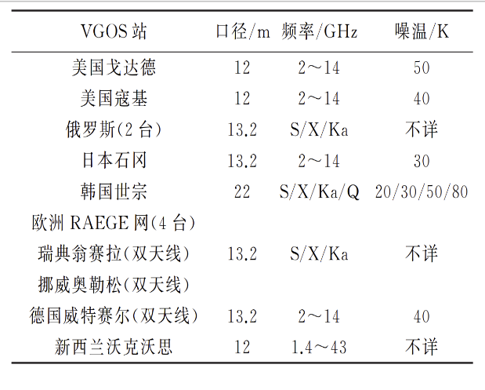

极化：

VGOS天线馈源大多对线性极敏感。线性极的缺点是条纹幅度与天线间馈源指向差呈正弦相关。随着地球自转,馈源在az-el或x-y型天线上相对射电源的指向会发生改变。对于两台相距甚远的天线,馈源指向角会相差90°之大,此时相关条纹完全消失.该问题可以通过采用双极化馈源避免,即沿轴旋转单极馈源,使得 VLBI网中所有馈源在天区上的指向一致.

2.数据传输

VGOS系统采用高速互联网传输数据,各台站与附近通信干路之间以光纤相连,数据传输速率可达1~10Gbps.

三、国外VGOS站简况

二、VGOS未来发展

1.观测网

VGOS将统一使用高转速、宽带测量天线,观测频率为3~14GHz。相比传统VLBI(S/X)站网,VGOS将加强自动化运行、远程控制等功能,从而提高系统稳定性、缩减系统响应时间、降低系统运行成本。此外,VGOS 将极大地丰富VLBI观测数据,EOP产品发布周期也将大大缩短。